700826400658
+7 778 131 8297

ГАББАСОВА Алия Мабденовна,
Зерде бұзылыстары бар балаларға арналған облыстық арнайы кешен, мектеп -интернат-колледжінің
бастауыш сынып мұғалімі.
Батыс Қазақстан облысы
ҚАРАТОРҒАЙ
Оқу бағдарламасына сәйкес оқыту мақсаттары | 3.2.4.1 сөйлеу барысында иллюстрациялар,көрнекіліктер қолдану.  3.2.4.2 – шығарманы оқып,түртіп алып, қажетті ақпаратты тауып, белгілеп,саналы түрде түсініп, сын тұрғысынан бағалап оқу.
Сабақтың мақсаты | - Иллюстрация арқылы мәтін мазмұнын анықтау.  - Мәтіндегі оқиғаға сыни баға береді.
Сабақтың барысы
Сабақтың кезеңі/ уақыт | Педагогтің әрекеті | Оқушының әрекеті | Бағалау | Ресурстар
Ұйымдас-тыру  5 мин  3мин | «Дауысынан таны»  Топқа бөліну «құстардың суреттері»  арқылы топқа бөлу  Өткен тақырыпқа шолу, жаңа тақырыпты ашу:  «Жалған және ақиғат»  үй тапсырмасын тексеру  ЕББҚ  Тыйым сөздерді құрастыру  (оқулықтан алынды)  Сен білесіңбе?  Құстар туралы қандай болжамдар бар?  -Көктемде ең алғаш келетін қандай құс ?  Бүгінгі сабағымыздың тақырыбы  Қараторғай | Құстардың дауысын тыңдайды ажыратады.  Топтарға бірігеді.  Жалған ақиқат екендігін айтады  Сұрақтарға тез жауап береді  Кеспе сөздерден тыйым сөздер құрастырады.  Тақырыпты ашады. | «Бас бармақ» әдісі.  Жауабын толықтыру, тиімді кері байланыс жасау. | Құстар-дың суреті
Жаңа бөлім  20 мин  3мин  5 мин  Бекіту  5 мин  2 мин | (ұ) 1- тапсырма Мәтінді бөліктерге бөліп оқу  2) «Жоғалған сөздерді табу» әдісі  3) «Қолшатыр» әдісі  Мәтін бойынша жоспар құрады,әр бөлікке ат қояды  ЕББҚ:  «Мозайка» әдісі (құстың суретін бөліктерге бөліп беру)  Сергіту сәті  Мәтінге сүйене отырып диалог құрастырады ( рольге бөліп )  ЕББҚ : Құстың ұясының суретін салу  Кластер құрастыр  Жан -жануарды аялау  Қоршаған ортаны ластамау  Табиғатты қорғау  Құстарға қамқорлық жасау  Ағаштарды кеспеу, гүлді жұлмау  «Дебат» әдісі  Топтар қараторғайдың пайдасы,зияны туралы өз ойларын дәлелдейді  Кері байланыс:  Бесбармақ  Басбармақ-өзімді қалай сезіндім?  Балаң үйрек -басқаларға көмегім тиді ме?  Ортан терек-Бүгінгі көңіл- күйім қандай болды?  Шылдыр шүмек-Бүгінгі сабақ ұнады ма? Кішкентай бөбек-Бүгін не үйрендім? | -Тапсырма орындайды  Оқулықты жауып жоғалған сөзді табу керек  Қолшатырдағы бөлім аттарын сәйкестендіру  Құстың суретін құрастырады  Қарылғаш әні  Музыкаға билейді  Дәптерге жазады  Саусақтарға жазады | Дескриптор:  -мәтінді бөліктерге бөліп оқиды  1балл.  Жоғалған сөзді тауып жазады  1балл.  Бөлім аттарын табады  1 балл  Дескриптор:  Мәтін бойынша диалог құрастыра алады  1балл  Кластер құрастыра алады  1 балл  Оқушылар өз ойларын қорғап шыға алады  1балл   | Оқулық
Қорытынды  2 мин | Бағалау: (Жинаған ұпайы бойынша бағалау)  Үй тапсырмасы: 18 бет Мәтінді оқу  Қараторғай туралы тың мәлімет жинау |  | .
Ресурстар

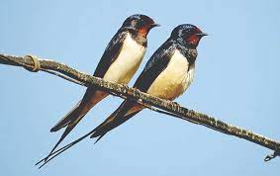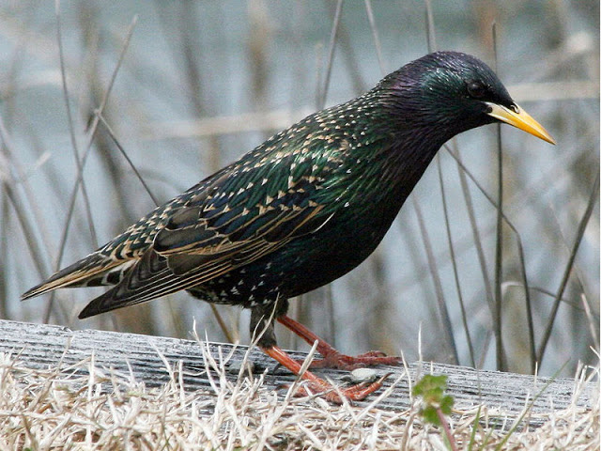
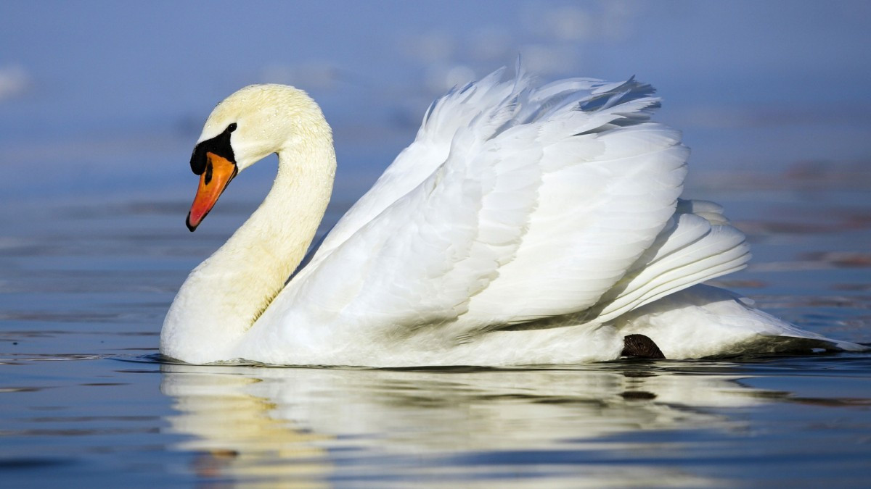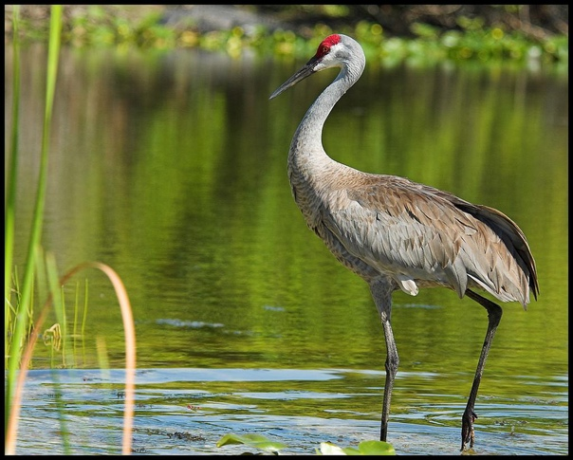

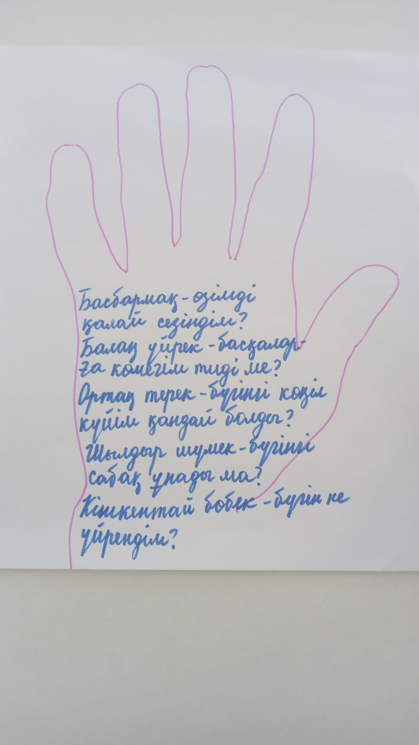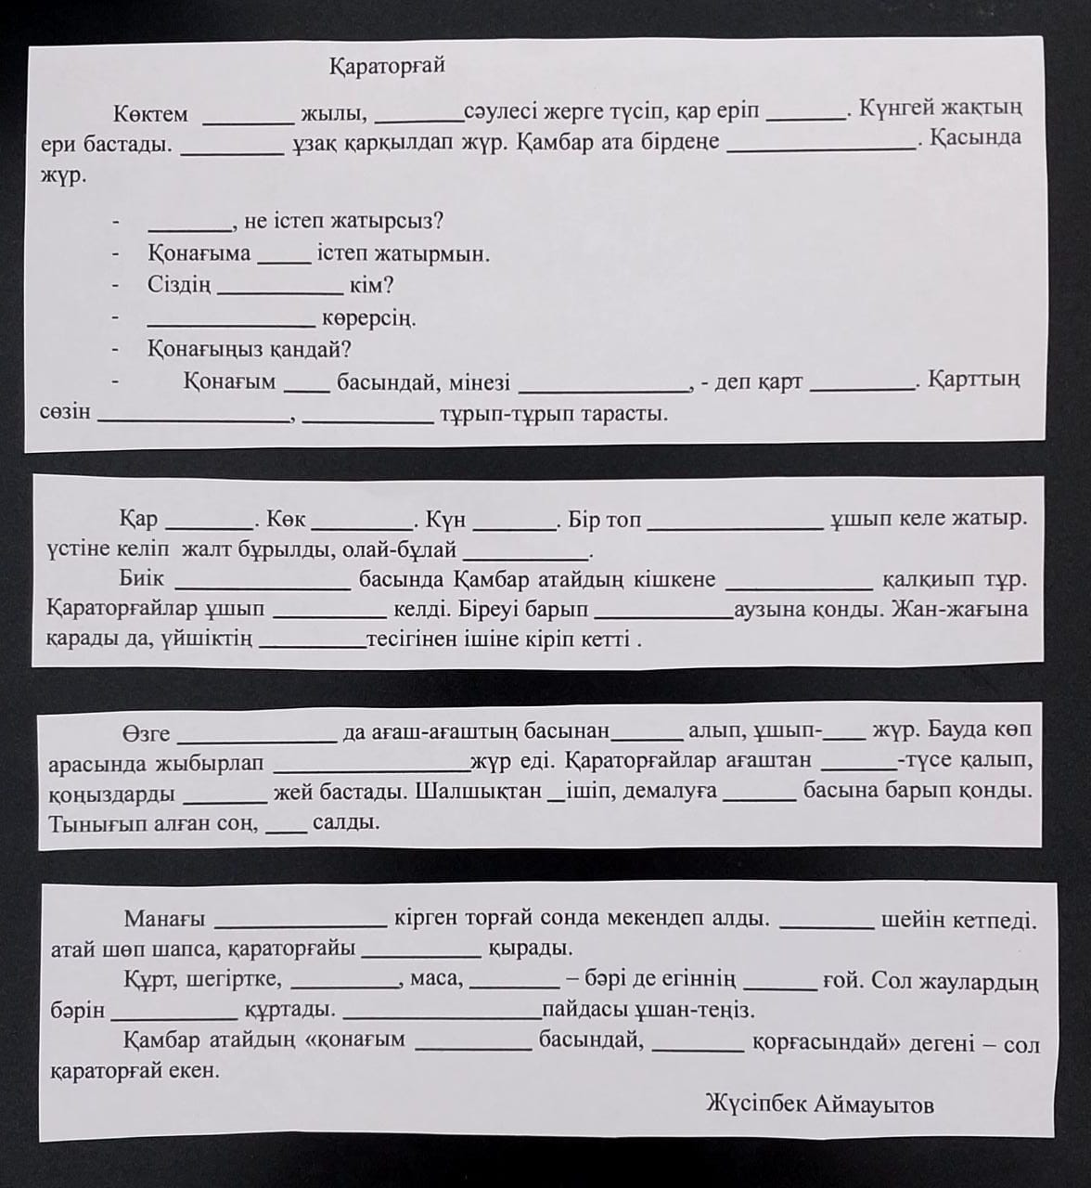

Атаның сөзі.
Қараторғайдың ұяға ұшып келуі
Қараторғайдың пайдасы

